DATA PRIBADI
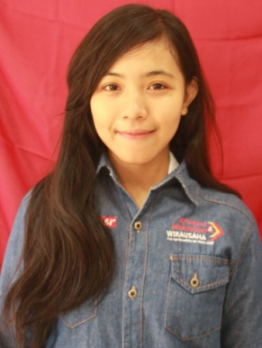
Nama : Al-Afinda Noviansyah
Tempat, Tanggal Lahir : Pekalongan, 8 November 1995
Alamat Asal : Jalan Jawa Nomer 5 Pekalongan Barat
Alamat Tinggal :Timoho 1 Nomer 9, Tembalang
Phone : +6285 600 800 388
Emai : alafinda@gmail.com
Facebook : Al-afinda Noviansyah
Twitter / instagram : @alafinda
Blog : alafinda.blogspot.com

PENDIDIKAN FORMAL
Universitas Diponegoro (Manajemen) Tahun 2014-sekarang
SMA 3 Pekalongan Tahun 2011-2014
SMP Islam Pekalongan Tahun 2008-2011
SD Islam 4 Pekalongan Tahun 2002-2008

PENGALAMAN
Mengikuti Organisasi
- FEB UNDIP yaitu KMW (Kelompok Mahasiswa Wirausaha)
Sebagai media maketing yang bertugas menjalankan media sosial @wirausahaundip, membantu pembuatan member card, dan mencari artikel.

- UKM UNDIP yaitu IMA (Indonesia Marketing Association)
Sebagai bisnis kreatif yang bertugas membuat produk baru serta pembuatan seragam dan membercard IMA.
KEAHLIAN
Memikili kemampuan :
- Mampu menggunakan komputer
- Menjalankan media sosial seperti facebook, twitter, instagram,blog, dan path.
- Bidang fotografi
- Berkomunikasi dengan baik

